**Содержание**

1 Введение 4

Список использованных сокращений 5

1 Аналитическая часть 6

1.1. Анализ предметной области мини-отеля 6

1.2. Постановка задачи 6

2 Разработка логической модели базы данных 7

2.1. Построение диаграммы «сущность-связь» в нотации П.Чена 7

2.2. Построение модели основанной на ключах 9

2.3. Построение полной атрибутивной модели 9

3 разработка физической модели базы данных 11

3.1. Выбор аппаратной и программной платформы для реализации БД 11

3.2. Реализация базы данных 11

3.3. Тестирование базы данных 12

3.4. Разграничение прав доступа 13

3.5. Расчет информационных параметров БД 13

4 Разработка клиентского приложения 15

4.1. Обоснование выбора языка программирования 15

4.2. Разработка интерфейса пользователя 15

4.3. Алгоритм работы каждого из модулей 17

4.4. Тестирование работы приложения 18

Заключение 20

Список литературы и информационных ресурсов 21

Приложение А. “SQL скрипт создания базы” 22

ПРИЛОЖЕНИЕ Б “php страницы приложения” 24

# 1 Введение

В современном мире вся информация, хранимая и использующаяся в процессе работы, должна быть жестко структурирована и упорядочена. Это необходимо для того, чтобы упростить поиск, работу и сохранение данных.

В ходе выполнения курсового проекта разрабатывается физическая модель базы данных для учета и хранения постояльцев мини-отеля в рамках технического задания, утвержденного __ _______ 2018 г. Севастопольским государственным университетом.

Целями курсового проектирования является закрепление теоретических знаний, полученных в результате изучения курсов «Технологии баз данных» и «Управление данными», формирование практических навыков в области информационного моделирования и проектирования баз данных, разработка физической модели базы данных.

Для достижения цели на разных этапах курсового проектирования должны быть решены следующие задачи:

* выбор варианта задания детализация постановки задачи и анализ предметной области;
* разработка логической модели базы данных;
* разработка и тестирование физической модели БД;
* разработка клиентского приложения.

Данная пояснительная записка состоит из: содержания, введения, а также других разделов. Раздел «Аналитическая часть», в котором описывается предметная область. Раздел «Разработка логической модели базы данных», в котором отражены логические связи между сущностями. Раздел «Разработка физической модели базы данных» описывает физические свойства базы данных (типы данных, размер полей, индексы). Раздел «Разработка клиентского приложения» в котором находятся сведения о выбранной платформе реализации, описание взаимодействие модулей, а также описание работы пользователя с ней.

# Список использованных сокращений

БД – база данных

ERD - Entity-Relationship Diagrams (диаграмма «сущность-связь»)

# 1 Аналитическая часть

## Анализ предметной области мини-отеля

В базе данных для выбранной предметной области «Мини-отель» необходимо как можно более точно производить учет занятых и свободных номеров, находящихся постояльцев в отеле, а также дополнительных услуг для каждого клиента.

Типичный пример работы отеля: постоялец заселяется в номер, заказывает дополнительные услуги, выселяется из номера.

## Постановка задачи

Основные объекты предметной области:

* номер;
* постоялец;
* услуга.

Связи между объектами:

* постоялец заселяется в один из заранее созданных номеров на некоторое время;
* услуга предоставляется клиенту, заселившемуся на некоторое время.

Пользователем данной базы данных является управляющей мини-отелем. Он может добавлять, удалять, изменять информацию о номерах и услугах, предоставляемых постояльцам, добавлять, изменять информацию о постояльцах, изменять даты заезда и менять информацию о том, заселены ли они в отель.

# 2 Разработка логической модели базы данных

## 2.1. Построение диаграммы «сущность-связь» в нотации П.Чена

Разработка «сущность-связь» основывается на переходе от сложной сетевой структуры к древовидной и построения диаграммы.

Для начала была сформирована сложная сетевая структура, основанная на основных объектах предметной области: Рисунок 1.



Рисунок 1 – Сложная сетевая структура

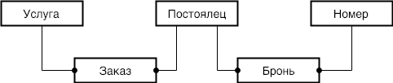На основе сложной сетевой структуры была синтезирована простая сетевая структура путем добавления промежуточных таблиц для того что бы связь многие ко многим трансформировать в связь один ко многим.

Рисунок 2 – Простая сетевая структура

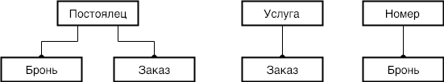На основе простой сетевой структуры была построена древовидная структура, отображающая взаимосвязь ближайших объектов базы, а так же показывающая будущие внешние ключи.

Рисунок 3 – Древовидная структура

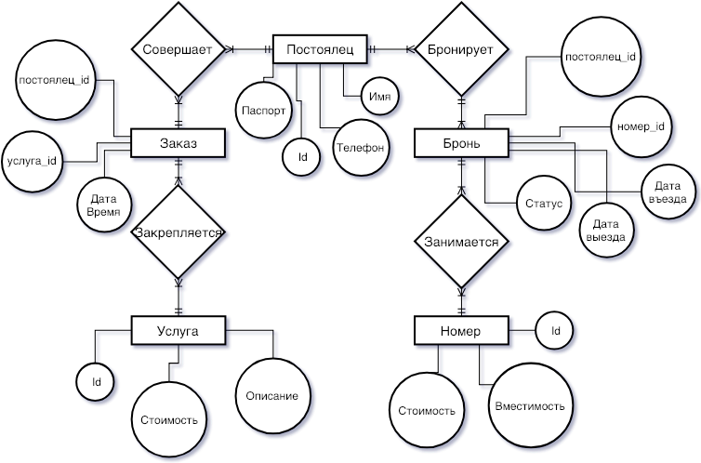Далее на основе прошлых таблиц была синтезирована ER диаграмма, отображающая взаимосвязь объектов, а также основные элементы взаимодействующих объектов.

Рисунок 4 – ER диаграмма в нотации П.Чена

Объект «Постоялец» (id – уникальный номер, паспорт – информация о паспортных данных гостя, имя – ФИО постояльца, телефон – мобильный номер телефона постояльца) связывается с объектом «Номер» (id – номер в отеле, стоимость данного номера и его вместимость) через объект «Бронь» (уникальный номер постояльца, номер в отеле, дата въезда и выезда, статус брони(постоялец в отеле или нет)), объект «Услуга» (уникальный номер, стоимость услуги, описание услуги) соединяется с постояльцем через объект «Заказ» (уникальный номер постояльца, уникальный номер услуги, дата предоставления).

## 2.2. Построение модели основанной на ключах

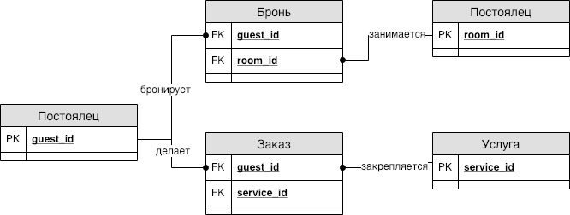Данная модель описывает основные структуры данных и сущности

Рисунок 5 – Модель основанная на ключах

Модель, основанная на ключах строится на основе ERD, но отображает больше деталей: ключевые поля, внешние ключи.

## 2.3. Построение полной атрибутивной модели

Нормализация – это разбиение таблицы на две или более, обладающих лучшими свойствами при включении, изменении и удалении данных. Окончательная цель нормализации сводится к получению такого проекта базы данных, в котором каждый факт появляется лишь в одном месте, т.е. исключена избыточность информации. Это делается не столько с целью экономии памяти, сколько для исключения возможной противоречивости хранимых данных. За основу возьмем выделенные ранее сущности с соответствующими им атрибутами.

Рассмотрим все выделенные нами сущности, и проверим их на атомарность. В каждой из сущности соблюдается атомарность, следовательно, делаем вывод о том, что наша база данных находится в первой нормальной форме.

Так как наша база данных, находится в первой нормальной форме, рассмотрим её на удовлетворение второй нормальной форме (Отношение R находится во второй нормальной форме в том и только в том случае, когда находится в 1НФ, и каждый не ключевой атрибут полностью зависит от первичного ключа). Каждая сущность содержит уникальный, искусственно введенный, первичный ключ, не обладающий смысловой нагрузкой, от которого полностью зависят все не ключевые атрибуты, это удовлетворяет условиям второй нормальной форме, следовательно, делаем вывод о том, что база данных находится во второй нормальной форме

Так как наша база данных находится во второй нормальной форме рассмотрим на её удовлетворение третьей нормальной форме (Отношение R находится в третьей нормальной форме в том и только в том случае, если находится в 2НФ и каждый не ключевой атрибут не транзитивно зависит от первичного ключа). Во всех созданных сущностях транзитивные зависимости отсутствуют, что говорит о том, что наша база данных находится в третьей нормальной форме.

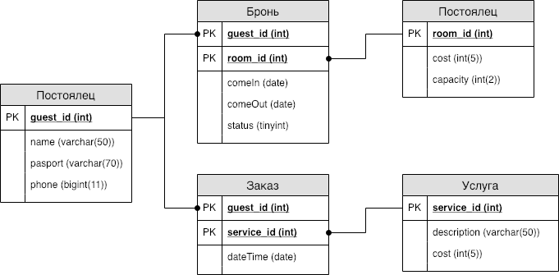В ходе нормализации была построена полная атрибутивная модель в нотации IDEF1X, которая представлена на рисунке 6.

Рисунок 6 – полная атрибутивная модель

3 разработка физической модели базы данных

## 3.1. Выбор аппаратной и программной платформы для реализации БД

В качестве СУБД служит MySQL, которая была выбрана из-за того, что к этой базе относительно просто подключаться, есть встроенный графический интерфейс, который позволяет ускорить работу с вводом и выводом данных, бесплатная лицензия для некоммерческих проектов, для нее существует утилита (MySQL Workbench), позволяющая ускорить разработку физической модели БД и упростить создание базы.

Альтернативой MySQL могут служить: MariaDB, PostgreSQL.

## 3.2. Реализация базы данных

Для хранения и манипулирования данными с помощью СУБД были созданы таблицы и установлены связи между ними:

Создание таблицы “Выдача книг”:

CREATE TABLE выдача_книг (

id_выдачи int NOT NULL AUTO_INCREMENT,

id_книги int NOT NULL,

id_читателя int NOT NULL,

дата_выдачи date NOT NULL,

дата_возврата date NOT NULL,

PRIMARY KEY(id_выдачи)

);

ALTER TABLE выдача_книг ADD FOREIGN KEY(id_читателя) REFERENCES читатели(id_читателя) ON DELETE CASCADE ON UPDATE CASCADE;

ALTER TABLE выдача_книг ADD FOREIGN KEY(id_книги) REFERENCES книги(id_книги) ON DELETE CASCADE ON UPDATE CASCADE;

Создание таблицы “Читатели”:

CREATE TABLE читатели (

id_читателя int NOT NULL AUTO_INCREMENT,

фио varchar(75) NOT NULL,

дата_рождения date NOT NULL,

пол enum("мужчина", "женщина") NOT NULL,

телефон varchar(14) NOT NULL,

адрес varchar(100) NOT NULL,

PRIMARY KEY(id_читателя)

);

Создание таблицы “Книги”:

CREATE TABLE книги (

id_книги int NOT NULL AUTO_INCREMENT,

название varchar(200) NOT NULL,

id_направления int NOT NULL,

id_издательства int NOT NULL,

год_издания date NOT NULL,

количество_страниц int NOT NULL,

PRIMARY KEY(id_книги)

);

ALTER TABLE книги ADD FOREIGN KEY(id_направления) REFERENCES направления(id_направления) ON DELETE CASCADE ON UPDATE CASCADE;

ALTER TABLE книги ADD FOREIGN KEY(id_издательства) REFERENCES издательства(id_издательства) ON DELETE CASCADE ON UPDATE CASCADE;

Создание таблицы “Направления”:

CREATE TABLE направления (

id_направления int NOT NULL AUTO_INCREMENT,

описание varchar(200) NOT NULL,

PRIMARY KEY(id_направления)

);

Создание таблицы “Издательства”:

CREATE TABLE издательства (

id_издательства int NOT NULL AUTO_INCREMENT,

название varchar(150) NOT NULL,

адрес varchar(100) NOT NULL,

PRIMARY KEY(id_издательства)

);

Создание таблицы “Авторы”:

CREATE TABLE авторы (

id_автора int NOT NULL AUTO_INCREMENT,

фио varchar(150) NOT NULL,

PRIMARY KEY(id_автора)

);

Создание таблицы “Авторы Книги”:

CREATE TABLE авторы_книги (

id_автора_книги int NOT NULL AUTO_INCREMENT,

id_книги int NOT NULL,

id_автора int NOT NULL,

PRIMARY KEY(id_автора_книги)

);

ALTER TABLE авторы_книги ADD FOREIGN KEY(id_книги) REFERENCES книги(id_книги) ON DELETE CASCADE ON UPDATE CASCADE;

ALTER TABLE авторы_книги ADD FOREIGN KEY(id_автора) REFERENCES авторы(id_автора) ON DELETE CASCADE ON UPDATE CASCADE;

----------------------------------------------------------

Создание таблицы «Заявка»:

create table bid (

bid_id int not null auto_increment,

fio varchar (40) not null,

email varchar(50) not null,

phone int not null,

id_tour int not null,

primary key(bid_id))

ENGINE=MyISAM DEFAULT CHARSET=cp1251;

alter table bid add foreign key(id_tour) references tour(id_tour) on delete cascade on update cascade;

Создание таблицы «Тур»:

create table tour (

id_tour int not null auto_increment,

days int not null,

id_hotel int not null,

count_person int not null,

flight_departure int not null,

flight_arrival int not null,

count int not null,

price int not null,

primary key(id_tour)

)

ENGINE=MyISAM DEFAULT CHARSET=cp1251;

alter table tour add foreign key(id_hotel) references hotel(id_hotel) on delete cascade on update cascade;

alter table tour add foreign key(flight_departure) references flight(id_flight) on delete cascade on update cascade;

alter table tour add foreign key(flight_arrival) references flight(id_flight) on delete cascade on update cascade;

Создание таблицы «Рейс»:

create table flight(

id_flight int not null auto_increment,

city_departure int not null,

city_arrival int not null,

date_departure date not null,

date_arrival date not null,

primary key(id_flight)

)

ENGINE=MyISAM DEFAULT CHARSET=cp1251;

alter table flight add foreign key(city_departure) references city(id_city) on delete cascade on update cascade;

alter table flight add foreign key(city_arrival) references city(id_city) on delete cascade on update cascade;

Создание таблицы «Отель»:

create table hotel (

id_hotel int not null auto_increment,

hotel_name varchar(25) not null,

star enum('2','3','4','5') not null,

city int not null,

primary key(id_hotel))

ENGINE=MyISAM DEFAULT CHARSET=cp1251;

alter table hotel add foreign key(city) references city(id_city) on delete cascade on update cascade;

Создание таблицы «Город»:

create table city (

id_city int not null auto_increment,

city_name varchar(25) not null,

country int not null,

primary key(id_city))

ENGINE=MyISAM DEFAULT CHARSET=cp1251;

alter table city add foreign key(country) references country(id_country) on delete cascade on update cascade;

Создание таблицы «Страна»:

create table country (

id_country int not null auto_increment,

country_name varchar(20),

primary key(id_country))

ENGINE=MyISAM DEFAULT CHARSET=cp1251;

Таким образом, была создана база данных.

## 3.3. Тестирование базы данных

После создания таблиц и заполнения основными данными были произведены изменения в основных таблицах, удаление некоторых полей и наблюдение за тем, изменились ли данные в дочерних таблицах.

Рисунок 8 – таблицы Guest и Booking до редактирования

 

Рисунок 9 – Таблицы Guest и Booking после редактирования

 

Рисунок 10 – Таблицы Order и Service до удаления из таблицы Service



Рисунок 11 – таблица Order после удаления поля из таблицы Service

## 3.4. Разграничение прав доступа

Данная БД создана для администратора гостиницы, следственно в ее права входит: создание, удаление, редактирование полей всех таблиц и запрет на удаление таблиц и базы данных.

## 3.5. Расчет информационных параметров БД

Для переменных длин полей возьмем максимальную длину поля, следовательно, размер типов данных для хранения в памяти будет составлять:

1. integer – 2 байта
2. Varchar(x) – x байт
3. Date – 3 байта

Были расчитаны длины логических записей:

1. Таблица «Guest»: L1 = 2 + 50 + 70 + 3 = 152 байта
2. Таблица «Booking» L2 = 2 + 2 + 2 = 6 байт
3. Таблица “Service”: L3 = 2 + 45 + 2 = 49 байт
4. Таблица “Order”: L4 = 2 + 2 + 3 = 5 байт
5. Таблица “Room”: L5 = 2 + 2 + 2 = 6 байт

Предположим, что в таблице “Room” 10 записей (L5 = 6), в таблице “Service” 10 записей (L3 = 49), в таблице “Guest” 10 постояльцев (L1 = 152), в таблице “Booking” 10 записей (L2 = 6), в таблице “Order” 20 записей (L4 = 5).

Рассчитаем объем памяти, необходимой для размещения информационного фонда

I = 10*152 + 6 ⋅10 + 10⋅49 + 5⋅20 + 6⋅10 = 2230 (байт)

ΔI = 152⋅0,5 + 6⋅0,2 + 49⋅0,5 + 5⋅0,1 + 6⋅0,2 = 103,4 (1/байт)

Время резервного копирования

Tрк = 0,2 ⋅ 2230 / 103,4 = 4,31 (дня).

# 4 Разработка клиентского приложения

## 4.1. Обоснование выбора языка программирования

В качестве языка программирования был выбран PHP: исполняемый на стороне сервера скрипт. Его плюсами является простота внедрения в html страницы, простота кода, ранее использовался для написания дополнительного задания в лабораторных работах по дисциплине «Технологии баз данных», легкость подключения к БД и оперирования данными с помощью html запросов.

## 4.2. Разработка интерфейса пользователя

Интерфейс пользователя был разработан на HTML, полный листинг представлен в разделе «Приложение Б».

На странице «Гости» (рисунок 12) отображается список гостей находящихся в отеле, выселившихся за прошлый месяц и список всех гостей. Так же сверху панель с добавлением информации о новом постояльце: Имя, паспортные данные, телефон, дата въезда, выезда и номер заселения. 

Рисунок 12 – Страница «Гости»

Если нажать на имя, то откроется страница с редактированием данных гостя. 

Рисунок 13 – Страница редактирования информации о постояльце

На странице «Номера» отображаются свободные и занятые номера(с именем постояльца)

Рисунок 14 – Страница «Номера»

На странице «Услуги» отображается список всех услуг, а также возможность применить их к одному из постояльцев. Если нажать на название услуги, то откроется страница с редактированием по аналогии с гостем.



Рисунок 15 – Страница «Услуги»

## 4.3. Алгоритм работы каждого из модулей

Страница «Гости»

Во время загрузки страницы выполняется запрос к базе данных и в форму добавления клиента загружаются свободные номера. После в таблицы «В отеле», «Выселившиеся» загружаются данные из таблиц “Booking” и “Guests”.

После добавления информации о новом пользователе и нажатия на кнопку «Добавить», производится запрос на сервер и в базу добавляется информация о новом постояльце.

Страница «Номера»

На странице номер при загрузке страницы со стороны сервера выполнятся запрос к базе, выводятся 2 таблицы: занятые и свободные номера. Если в нижней форме ввести данные о номере и нажать «Добавить», выполняется запрос на сервер и в таблицу “Rooms” добавляется запись о новом номере.

Страница «Услуги»

После выбора в форме «Применить услугу» значений номера и вида услуги, введения даты и нажатия на кнопку «применить», выполняется запрос на сервер и в таблицу “Order” добавляется новая запись. По аналогии с гостями выполняется и редактирование услуг.

## 4.4. Тестирование работы приложения

Тестирование проводилось путем добавления, удаления, редактирования данных в формах и таблицах. 

Рисунок 16 – Страница «Гости» после добавления записей

Рисунок 17 – Страница редактирования данных по госте

Рисунок 18 – Страница информации о номерах после добавления данных

В результате тестирования приложения не было выявлено дефектов, вызывающих нарушение структуры базы данных, приложение выполняет необходимые действия по добавлению, изменению, удалению данных в таблицах.

# Заключение

В данном курсовом проекте была спроектирована реляционная база данных на тему «База данных мини-отеля».

Для выбранной предметной области был проведен анализ, построена логическая модель и проведена нормализация, которая позволяет решить проблемы рационального выбора вариантов схем отношений из возможного множества альтернативных решений. В полученной в результате нормализации логической схеме содержатся следующие таблицы: гости, номера, услуги, заказы, бронирование.

Так же разработано приложение для работы с базой на PHP. В нем можно выполнять введение, изменение, удаление и отображение данных.

Были закреплены навыки организации баз данных, разработки программного обеспечения для него и обеспечения целостности.

# Список литературы и информационных ресурсов

1. Шарипова Н.Н. Теория и практика проектирования баз данных: учебное пособие для студентов высших учебных заведений, обучающихся по группе математических и механических направлений и специальностей / Н.Н. Шарипова; науч. ред. А.П. Замятин; Федер. агентство по образованию, Урал. гос ун-т им. А.М. Горького – Екатеринбург: Изд-во Урал. ун-та, 2006. – 394 с.

2. Дейт, К. Дж. Введение в системы баз данных; К.: Диалектика; Издание 6-е – Москва, 2010. – 784 с.

3. Кузнецов С.Д. Основы баз данных; Бином. Лаборатория знаний, Интернет-университет информационных технологий – Москва, 2010. – 488 с.

4. Голицына О.Л., Партыка Т.Л., Попов И.И. Основы проектирования баз данных; Форум – Москва, 2012. – 416 с.

5. Кузнецов, С.Д. Основы баз данных; Бином – Москва, 2013. – 484 с.